СШ имени В.И.Пацаева

РУССКИЙ ЯЗЫК

Правописание
безударных падежных окончаний
имён существительных
1-го склонения


3 класс

Учитель: Багмет Е.А.

Тема: Правописание безударных окончаний
имён существительных 1-го склонения

Задачи:
- совершенствование знаний учащихся о правописании безударных падежных окончаний имен существительных в родительном, дательном и предложном падежах,
умения применять полученные знания; формирование навыков определения написания окончаний имён существительных по падежу и склонению,
- развивать память, внимательность, наблюдательность, познавательный интерес, орфографическую зоркость; навык красивого и грамотного письма;
- воспитывать трудолюбие, интерес к предмету.
Тип урока: урок изучения нового.
Методы обучения: проблемно-поисковый
Оборудование: интерактивная доска; рабочая тетрадь

Ход урока:
1. Организационный момент. ) СЛАЙД
- Прозвенел звонок!
Начинаем мы урок!
На уроке наши глаза внимательно смотрят и всё … (видят)
Уши внимательно слушают и всё …(слышат)
Голова хорошо …(думает)
- Сегодня на уроке нам необходимо
Быть – внимательными, активными, старательными;
Уметь – распознавать тип склонения, падеж существительных;
Будем – продолжать учиться красиво и грамотно писать, думать и рассуждать.
- Древняя пословица гласит, что «Каждый день жизни прибавляет частицу мудрости».
- Как вы её понимаете? ( Мы узнаём что-то новое).
- Вы знаете, что наши знания – это богатство, которые мы складываем в сундучок, а когда нужно, достаем и используем.
2. Минутка чистописания. Красиво писать ….. (Красоту творить) СЛАЙД
- Я предлагаю вам поработать сейчас над красотой письменной речи, вспомнить каллиграфическое написание элементов букв. Желаю вам, чтобы вся письменная работа была выполнена также красиво и правильно. (Рабочая тетрадь с.32)
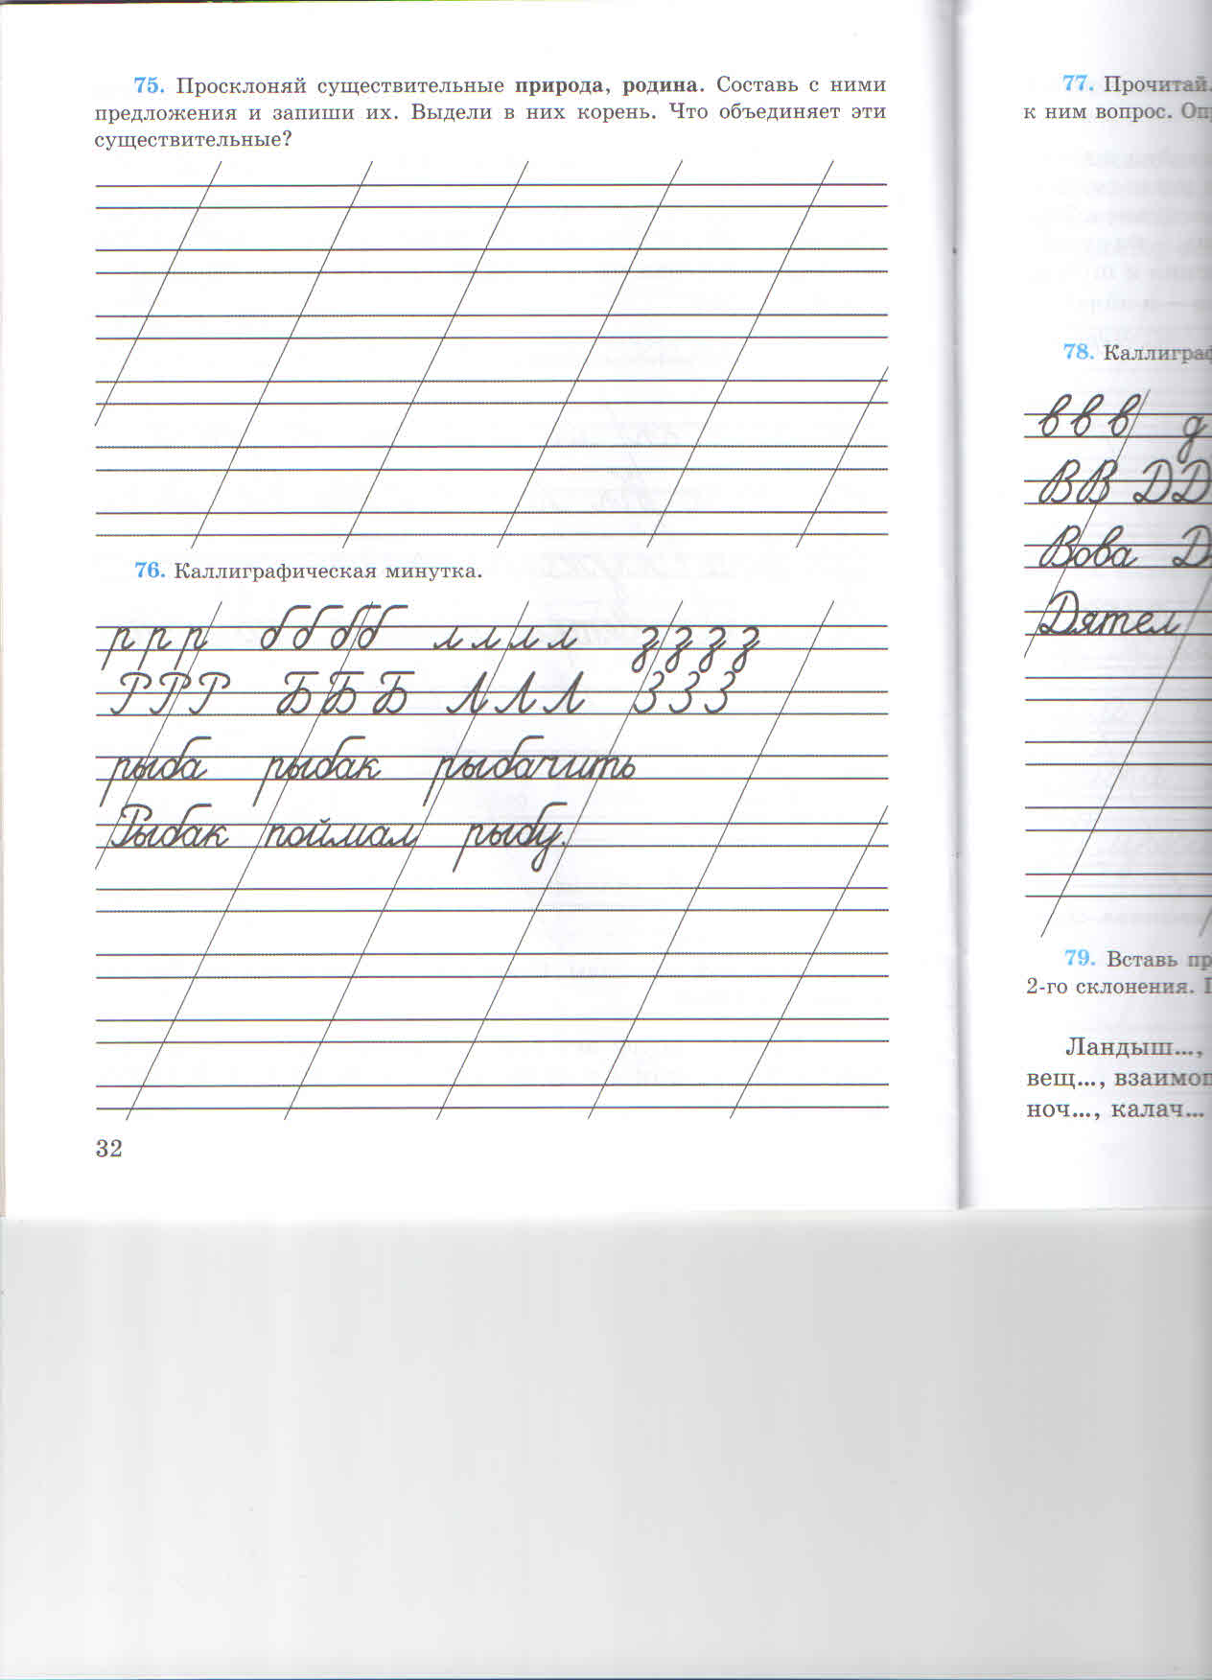
Родной край делами прославляй.

- Как можно прославлять свою Родину?
- Кто из года в год прославляет нашу Родину?
- Что за праздник отмечает Казахстан 1 декабря? ) СЛАЙД
- Что вы можете сказать о нашем Президенте?

3. Сообщение темы урока.
- Сегодня мы будем исследовать правильное написание окончаний имен существительных 1 склонения.
- Сегодня по теме «Склонение» вам предстоит сделать маленькое, но очень важное открытие. Желаю вам творческих удач.
4. Словарная работа. ) СЛАЙДЫ
- Но сначала словарная работа «Цепочка». Взаимопроверка.
Подчеркните в каждом ряду лишнее слово.
- В.сна, р.ка, ст.кло, стр.ла.
- Стр.на, св.рло, оз.ро ,гн.здо.
- Скв.рец, г.ра, с.рняк, зв.нок.
- В.юга, ласточ.ка, рыс., .дежда.

5. Введение в тему.
1. Игра «Бегущие минутки» по теме «Имя существительное».
- Что вы знаете об именах существительных? ) СЛАЙД
- За 1 минуту надо ответить на максимальное количество вопросов. Выясним знатоков этой темы. Итак, начинаем.
- Имя сущестительное - это … обозначает … отвечает … (устно)
- Что такое склонение? (слайд)
- Что значит просклонять имя существительное?
- Что такое окончание и для чего оно служит?
- Какая форма слова для имени существительного является начальной?
- Что такое падеж? Падежи?
- Сколько падежей в русском языке?
- Как определить падеж имени существительного в предложении?
- Как распределяются имена существительные по склонениям?
- Сформулируйте интересный вопрос по этой теме.
- Молодцы! Справились с заданием. Из всего сказанного я хотела бы выделить слова ) СЛАЙД
Падежи
Склонение
Окончания
2. - Итак, повторим падежи. Сколько их?
- В каком порядке они распределены?
- С помощью каких слов их можно легко запомнить?
(Иван рубил дрова, Василиса топила печь)
- На какие вопросы отвечают падежи? Назовите вспомогательные слова к ним.

3. Физкультминутка.

4. – Повторив «Склонение», «Падежи», переходим к «Окончанию».
Какое окончание нужно вставить в предложении
Летом Коля отдыхал у бабушк… в деревн… ) СЛАЙД
- Отправляемся в поход за знаниями.
6. Работа над новой темой
1) Рассмотрим таблицу склонения существительных 1 склонения – упр.204 СЛАЙД
В какой позиции находятся окончания в словах сестра, земля? В ударном или безударном положении?
2) Отгадайте загадки – упр.206
Просклоняйте отгадки по падежам
Какие окончания нужно писать в Р., Д., П. падежах? Обратимся к таблице
И.п. змея липа черемуха
Р.п. змеи липы черемухи
Д.п. змее липе черемухе
В.п. змею липу черемуху
Т.п. змеёй липой черемухой
П.п. о змее о липе о черемухе

Дети выполняют задание.
- Что нового для себя открыли? (Безударные окончания имен существительных проверяй ударными в том же склонении). СЛАЙД
3) Работа по правилу с. 77
7. Закрепление новых знаний
1) - А теперь давайте поупражняемся в правописании безударных окончаний имен существительных 1-го склонения. с.77 упр.207
А вот и задание для любознательных. Вы любите сказки? Знаете ли вы сказочных героев? Чему учат сказки? СЛАЙД
Ответь на вопросы сказочной викторины
Дети работают сообща, записывая текст алгоритма в тетрадях и на доске.
избушка ступа самобранка лягушка Иванушка Чебурашка Дюймовочка
Р.п.
Д.п.
П.п.
(избушка, ступа – у доски, самобранка, лягушка, Иванушка, Чебурашка, Дюймовочка - самостоятельно по 1 слову)
- Какие окончания имеют существительные в Р.,Д.,П. падежах?
2) упр. 209 – работа в парах – выборочное списывание. Определи падеж выделенных существительных.
3) Вставьте пропущенные окончания – работа по карточкам. СЛАЙД
На рябин.., в газет..,
по стенк.., у тёт…,
из берлог.., на крыш..,
из земл.., на опушк..

8. Итог урока.
- Какое маленькое, но очень важное открытие мы сделали на уроке?
- Так какое окончание нужно вставить в предложении
Летом Коля отдыхал у бабушк… в деревн… СЛАЙД

- Спасибо за хорошую работу. Ваши ответы сделали нам класс светлым и красивым, а мне подарили радость.

9. Домашнее задание. СЛАЙД
с.77 правило, упр.210
10 Оценки за урок

Тема: Правописание безударных окончаний
имён существительных 1-го склонения
Задачи:
- совершенствование знаний учащихся о правописании безударных падежных окончаний имен существительных в родительном, дательном и предложном падежах,
умения применять полученные знания; формирование навыков определения написания окончаний имён существительных по падежу и склонению,
- развивать память, внимательность, наблюдательность, познавательный интерес, орфографическую зоркость; навык красивого и грамотного письма;
- воспитывать трудолюбие, интерес к предмету.
Ход урока:
1. Организационный момент. )
- Прозвенел звонок!
Начинаем мы урок!
На уроке наши глаза внимательно смотрят и всё … (видят)
Уши внимательно слушают и всё …(слышат)
Голова хорошо …(думает)
- Сегодня на уроке нам необходимо
Быть – внимательными, активными, старательными;
Уметь – распознавать тип склонения, падеж существительных;
Будем – продолжать учиться красиво и грамотно писать, думать и рассуждать.
- Древняя пословица гласит, что «Каждый день жизни прибавляет частицу мудрости».
- Как вы её понимаете? ( Мы узнаём что-то новое).
- Вы знаете, что наши знания – это богатство, которые мы складываем в сундучок, а когда нужно, достаем и используем.
2. Минутка чистописания. Красиво писать ….. (Красоту творить)
3. Сообщение темы урока.
- Сегодня мы будем исследовать правильное написание окончаний имен существительных 1 склонения.
4. Словарная работа. )
- Но сначала словарная работа «Цепочка». Взаимопроверка.
Подчеркните в каждом ряду лишнее слово.
- В.сна, р.ка, ст.кло, стр.ла.
- Стр.на, св.рло, оз.ро ,гн.здо.
- Скв.рец, г.ра, с.рняк, зв.нок.
- В.юга, ласточ.ка, рыс., .дежда.
5. Введение в тему.
1. Игра «Бегущие минутки» по теме «Имя существительное».
- Что вы знаете об именах существительных? )
- За 1 минуту надо ответить на максимальное количество вопросов. Выясним знатоков этой темы. Итак, начинаем.
- Имя сущестительное - это … обозначает … отвечает … (устно)
- Что такое склонение? (слайд)
- Что значит просклонять имя существительное?
- Что такое окончание и для чего оно служит?
- Какая форма слова для имени существительного является начальной?
- Что такое падеж? Падежи?
- Сколько падежей в русском языке?
- Как определить падеж имени существительного в предложении?
- Как распределяются имена существительные по склонениям?
- Сформулируйте интересный вопрос по этой теме.
- Молодцы! Справились с заданием. Из всего сказанного я хотела бы выделить слова )
Падежи
Склонение
Окончания
2. - Итак, повторим падежи. Сколько их?
- В каком порядке они распределены?
- С помощью каких слов их можно легко запомнить?
(Иван рубил дрова, Василиса топила печь)
- На какие вопросы отвечают падежи? Назовите вспомогательные слова к ним.
3. Физкультминутка.
4. – Повторив «Склонение», «Падежи», переходим к «Окончанию».
Какое окончание нужно вставить в предложении
Летом Коля отдыхал у бабушк… в деревн… )
- Отправляемся в поход за знаниями.
6. Работа над новой темой
1) Рассмотрим таблицу склонения существительных 1 склонения – упр.204
В какой позиции находятся окончания в словах сестра, земля? В ударном или безударном положении?
2) Отгадайте загадки – упр.206
Просклоняйте отгадки по падежам
Какие окончания нужно писать в Р., Д., П. падежах? Обратимся к таблице
И.п. змея липа черемуха
Р.п. змеи липы черемухи
Д.п. змее липе черемухе
В.п. змею липу черемуху
Т.п. змеёй липой черемухой
П.п. о змее о липе о черемухе
Дети выполняют задание.
- Что нового для себя открыли? (Безударные окончания имен существительных проверяй ударными в том же склонении).
3) Работа по правилу с. 77
7. Закрепление новых знаний
1) - А теперь давайте поупражняемся в правописании безударных окончаний имен существительных 1-го склонения. с.77 упр.207
- Какие окончания имеют существительные в Р.,Д.,П. падежах?
2) упр. 209 – работа в парах – выборочное списывание. Определи падеж выделенных существительных.
3) Вставьте пропущенные окончания – работа по карточкам.

На рябин.., в газет..,
по стенк.., у тёт…,
из берлог.., на крыш..,
из земл.., на опушк..

8. Итог урока.
- Какое маленькое, но очень важное открытие мы сделали на уроке?
- Так какое окончание нужно вставить в предложении
Летом Коля отдыхал у бабушк… в деревн…
9. Домашнее задание.
с.77 правило, упр.210
10 Оценки за урок

в.сна
р.ка
ст.кло
стр.ла

стр.на
св.рло
оз.ро
гн.здо
скв.рец
г.ра
с.рняк
зв.нок

в.юга ласточ.ка
рыс.
.дежда.

